Wien, 11. Juni 2014

Press’n’Relations mit „OPEN COMPANY“ Gütesiegel von kununu ausgezeichnet

Mitarbeiter würdigen das angenehme Arbeitsklima der PR-Agentur

Nachdem Press’n’Relations mit einer Durchschnittsbewertung von 4,4 von 5 Punkten bereits letztes Jahr bei der Bewertungsplattform kununu als „TOP COMPANY“ ausgezeichnet wurde, darf sich die PR-Agentur nun auch über das zweite Siegel „OPEN COMPANY“ freuen. Lediglich knapp ein Prozent der übrigen bei kununu beurteilten Firmen werden den Anforderungen für diese Auszeichnung gerecht. Um das Gütesiegel zu erhalten, gilt es verschiedene Voraussetzungen zu erfüllen: Unternehmen laden Mitarbeiter aktiv zum Bewerten ein, beziehen Stellung zu eingetragenen Beurteilungen oder gewähren Einblicke in den Arbeitsalltag anhand von Bildern, Videos sowie Beschreibungen. „Gute Kommunikatoren hören zu, fragen, lernen, diskutieren. Sie nehmen ihr Gegenüber ernst – wir tun dies nicht nur bei unseren Kunden, das beginnt schon bei den eigenen Mitarbeitern. Und ihre ehrlichen Statements helfen uns dabei, uns kontinuierlich weiterzuentwickeln und zu verbessern. Umso mehr freut es mich, dass die Teamarbeit und Arbeitsatmosphäre sehr positiv bewertet wurden“, so Georg Dutzi, Geschäftsführer der Press’n’Relations Austria GmbH.

Eine Voraussetzung für gute Mitarbeiterbindung ist der ständige Meinungsaustausch. Press’n’Relations animiert deshalb aktiv zum regelmäßigen Feedback. Beispielsweise erinnert ein internes Mailing die Mitarbeiter daran, ihre persönliche Bewertung abzugeben. Zusätzlich wird in regelmäßigen Abständen gezielt das persönliche Gespräch gesucht. Bereits seit letztem Jahr zählt die Agentur zur Riege der „TOP COMPANIES“ bei kununu und liegt mit der Punktzahl von 4,4 deutlich über dem Branchendurchschnitt von 3,5 Punkten. Besonders die Bewertungen in den Rubriken „Kollegenzusammenhalt“ (4,83) und „Vorgesetztenverhalten“ (4,83) fallen sehr positiv aus.


Georg Dutzi, Geschäftsführer der Press’n’Relations Austria GmbH

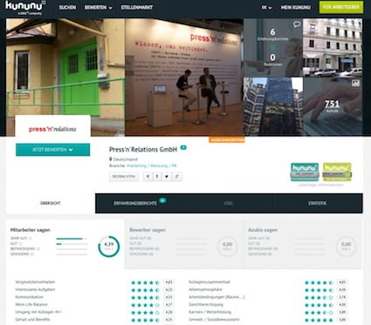
Top-Arbeitgeber: Press’n’Relations von kununu ausgezeichnet

Die Bilder stehen auf press-n-relations.de zum Download bereit.

Weitere Informationen:
Press'n'Relations Austria GmbH – Georg Dutzi
Währinger Straße 61– A-1090 Wien
Tel.: +43 1 907 61 48-10 – Fax: +43 1 907 61 48-15
gd@press-n-relations.at

Über Press’n’Relations
Presse- und Medienarbeit für den technologieorientierten Mittelstand – das ist das Spezialgebiet der 2001 in Ulm gegründeten Press'n'Relations. Fundiertes Fachwissen bringt das 23-köpfige Team besonders für die Bereiche IT, Energie, Hotel/Gastro, Gebäudetechnik sowie im Bereich Nutzfahrzeuge/Logistik mit. Mit Standorten in Ulm, München, Haltern am See, Wien und Zürich sowie Partnern in USA, England, Frankreich und den osteuropäischen Ländern bietet Press'n'Relations auch international eine ganzheitliche PR-Betreuung. Zu den mehr als 70 Kunden gehören unter anderem WMF, Nilfisk, ZKW Group, Infoniqa, KOST Businesssoftware, GEA, Aon Hewitt, Wieland-Werke AG, Wilken oder FRITZ & MACZIOL.

